暫停升降機服務
TEMPORARY SUSPENSION OF LIFT SERVICE
檔案編號：THG2/N181/23



日 期:  Date: | 2023年4月12日 (星期三)  12 April 2023 (Wednesday)
時 段:  Time: | 下午6時40分  6:40 p.m. | 至  To | 工作完成  Completion of work
影響範圍：  Affected Areas: | 大興花園第二期第10座3號升降機  Lift No.3 of Tower 10 of Tai Hing Gardens Phase II
原因：  Reason: | 更換零件工程  Replacement Works of Component

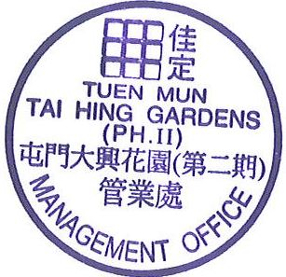
不便之處 ， 敬請原諒
We apologize for any inconvenience caused

大興花園第二期管業處 謹啟
2023年4月12日
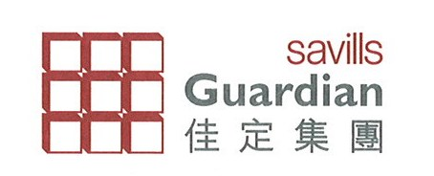
通告張貼至: 工作完成

